

**周度市场报告**

**2024年12月23日** 

市场综述

上周富时中国A50指数周跌0.3%，标准普尔500指数周跌1.99%。美元兑离岸人民币周涨0.18%。LME铜周度跌1.24%，COMEX黄金周跌0.95%，COMEX白银周跌2.98%。WTI原油周跌1.51%。3月ICE原糖期货周跌5.89%，3月ICE棉周跌1.7%，MB铁矿石周跌4.34%。

图表1：全球商品涨跌幅

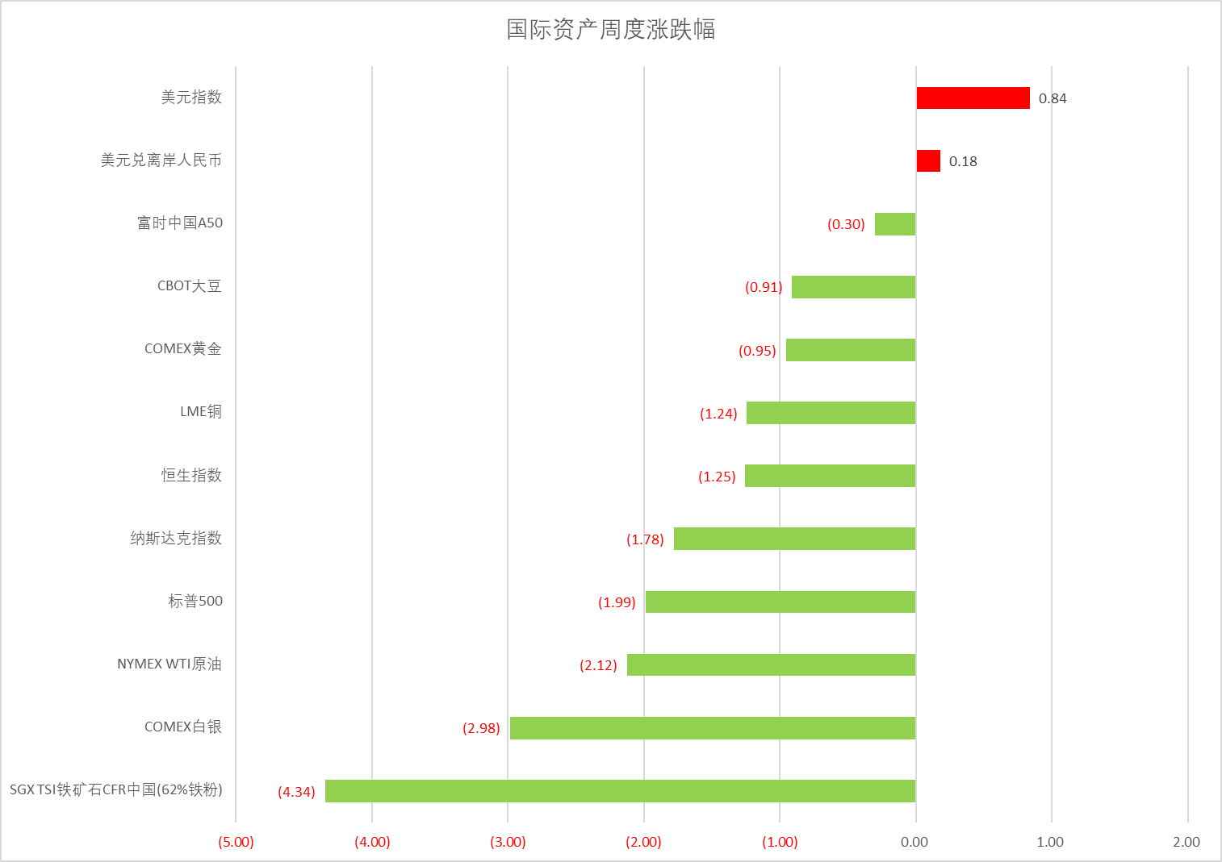

资料来源：公开资料整理，瑞达国际

 **周度事件汇总**

【美国当选总统特朗普威胁称，如果欧盟成员国不购买更多的美国石油和天然气以弥补对其的贸易逆差，就会对欧盟征收关税。】

【美联储官员威廉姆斯表示，美联储已经开始考虑未来的新财政政策将如何影响经济。最近的数据与美联储的经济预测一致，但他预计明年的增长率将放缓至2%。】

【美国11月核心PCE物价指数同比持平于2.8%，低于预期的2.9%；环比上升0.1%，低于预期的0.2%，创下5月以来最低，显示价格压力有所放缓。11月份消费者支出增长0.4%，个人收入增长0.3%，均低于预期。】

【美国12月密歇根大学消费者信心指数初值74，预期74，前值74。一年期通胀率预期初值2.8%，预期2.9%，前值2.9%。】

【英国11月季调后零售销售环比升0.2%，预期升0.5%，前值降0.7%；同比升0.5%，预期升0.8%，前值升2%。】

【日本11月核心CPI同比上升2.7%，连续39个月同比上升，且高于预期的2.6%，前值为2.3%。】

**周度品种观点**



|  |  |
| --- | --- |
| **品种** | **观点** |
| **S&P500** | 12月20日当周，标普500指数下跌1.99%，至5930.85点；迷你标普500主力合约上涨0.9%至5996.5点。上周，美联储宣布降息25个基点，同时会后公布的点阵图中，美联储官员大幅上调未来政策利率目标区间的中位数，预计2025年仅降息两次，此外，对明年和后年的通胀预期也显著上调。美联储鹰派会议声明，令美股周三承压下跌。周五公布的美国11月PCE、核心PCE数据涨幅不及市场预期，在一定程度上缓解了市场对美联储放缓降息带来的悲观预期。策略上，建议暂时观望。 |
| **富时中国A50** | 12月20日当周，富时中国A50指数下跌0.3%至13293.55点；新交所富时A50期指主力合约下跌0.06%至13289点。国内方面，经济基本面，11月房地产市场销售及景气度有所好转；工业增长较上月加快；社零受到10月高基数和以旧换新政策效应边际递减影响大幅回落；固定资产投资保持平稳。结合此前的通胀和PMI数据，11月经济基本面相较10月份有进一步修复，但整体力度相对较缓。整体来看，国内年底相关会议已经落地，市场短期暂时处于数据与政策空窗期，在此情况下股指短期预计维持震荡格局，从长期来看，政策对经济起到托底，随着明年相关政策的逐步落地，经济有望企稳回升，并推动投资者信心回暖。策略上，建议回调逢低布局。 |
| **铁矿石** | 上周，新交所铁矿石期货下跌4.34%至100.25美元/吨。宏观面，美国当选总特朗普表示，欧盟应加强进口美国石油和天然气，否则美国将欧盟出口的汽车和机械等商品征收关税。基本面，供应维持宽松，本期铁水产量229.41万吨，环比降3.06万吨，年同比增加2.77万吨，需求端面临季节性回落压力。驱动方面，铁矿跟随成材波动为主，成材冬储价市场预期目前在3200-3300元/吨。操作上，震荡对待，请投资者注意风险控制。 |
| **LME铜** | 国际方面，美国11月核心PCE物价指数同比持平于2.8%，低于预期的2.9%；环比上升0.1%，低于预期的0.2%，创下5月以来最低，显示价格压力有所放缓。11月份消费者支出增长0.4%，个人收入增长0.3%，均低于预期。国内方面，商务部消费促进司司长李刚表示，当前商务部正在与有关方面一道，抓紧研究制定明年有关“大规模设备更新和消费品以旧换新”的相关政策。美元美债方面，通胀指标降温令降息预期回温，美元指数从两年高位回落，最终收跌0.543%，报107.83，但仍连续第三周上涨。美债收益率全线走软，两年期美债收益率收报4.317%，10年期美债收益率收报4.519%。 库存方面，截止12月20日，LME总库存为272325吨，较上周环比-500吨；COMEX总库为93550短吨，较上周环比-485短吨；SHFE周度库存小计为70864吨，较上周环比--13693吨。COMEX、SHFE、LME周度去库。  交易方面，隔夜COMEX铜主力合约震荡偏强，涨跌幅+0.54%，报收4.112。截止12月17日CFTC非商业多头持仓为81540张，空头持仓为75600张，净持仓为净多5940张，环比上周-5019张，持仓情绪偏多。操作建议，轻仓逢低短多交易，仅供参考。 |
| **CBOT大豆** | 芝加哥期货交易所（CBOT）大豆03月合约期价周五收涨1.42%，隔夜豆二2505合约上涨1.54%。从美豆的情况来看，2024/25年度，美豆丰产落地。就2025/26年度来说，种植效益不佳，美豆种植面积和产量可能有所下降。美豆当前出口进度良好，后市关注贸易政策因素；美豆压榨表现良好，但豆油需求不容乐观。南美方面来看，巴西大豆播种进入尾声，阿根廷大豆播种超过五成，多家机构维持对南美大豆的丰产预测，不过天气的不确定性依然存在。若南美大豆丰产预期落地，则全球大豆供应将进一步宽松。 |
| **原油** | 美国11月PCE物价指数略低于预期，美联储预计明年采取谨慎降息态度，美元指数呈现冲高回落。欧佩克联盟将自愿减产措施延长至2025年4月；叙利亚局势较为动荡，欧美将对俄罗斯石油出口加强制裁，地缘局势有所反复；特朗普施压欧洲采购能源，美国石油钻井数据低迷，全球需求放缓忧虑加剧市场震荡，短线原油期价呈现宽幅震荡。操作上，建议短线交易为主。 |
| **ICE原糖** | 本周美糖3月合约期价下跌，周度跌幅约5.89%。由于印度政府食品部长表示，印度可能允许部分糖出口，前提是乙醇掺混后仍有剩余。  巴西港口等待运输食糖船只减少，市场对原糖需求度减弱。巴西航运机构Williams发布的数据显示，截至12月18日当周巴西港口等待装运食糖的船只数量为43艘，此前一周为55艘。港口等待装运的食糖数量为145.42万吨，此前一周194.77万吨。另外印度政府食品部长表示，印度可能允许部分糖出口，前提是乙醇掺混后仍有剩余，关注印度政策。 |
| **ICE棉花** | 本周美棉3月合约价格下跌，周度跌幅约1.70%。由于技术前景疲软和基本面不佳拖累市场。  据美国农业部(USDA)报告显示，12月12日止当周，2024/25年度美国棉花出口销售净增19.49万包，较前周增加27%，较前4周平均水平减少19%；2024/25年度美国棉花出口装运量12.86万包，较前周减少6%，较前4周平均水平减少10%。当周美国棉花出口签约量增加，出口销售数据尚可。 |
| **美元指数** | 美元指数跌0.53%报107.8408，周涨0.84%。非美货币集体上涨，欧元兑美元涨0.65%报1.043，周跌0.7%；英镑兑美元涨0.52%报1.2568，周跌0.42%；澳元兑美元涨0.21%报0.6251，周跌1.74%；美元兑日元跌0.67%报156.3905，周涨1.8%。上周，美元指数在触及两年来新高后回落，主要因周五公布的美国PCE指数低于预期，这被视为对美联储的鸽派信号，并导致美国10年期国债收益率下行，削弱了美元的利率优势。同时，11月个人消费支出和收入数据逊于预期，可能对未来通胀缓解有所帮助。反映这一趋势的是12月一年期通胀预期略低于预期，这也对美元构成了压力。此外，美国政府面临关门风险的政治不确定性也拖累了美元。虽然国会在最后时刻通过了临时支出法案，但此前的僵局已引发市场担忧。目前，市场预计1月28-29日美联储FOMC会议上降息25个基点的概率仅为9%。欧元兑美元在跌至一个月低点后于周五小幅反弹，但全周仍连续第三周下跌。部分原因是特朗普表示，若欧盟不增加购买美国石油和天然气以弥补与美国的“巨大贸易逆差”，将面临关税威胁。日元则在周四大跌后部分反弹，因日本央行维持隔夜拆借利率不变，同时行长植田和男表示短期内无意加息。展望未来，美联储在上周三的利率会议上重申对通胀的关注，而周五的数据表明通胀压力比预期更温和。然而，由于美联储调整了对明年联邦基金利率的经济预测，降息预期大幅收窄。短期内，美元可能因回调而走弱，但在政策相对收紧的环境下仍具一定支撑力。 |
| **贵金属** | 最新公布的美国11月核心PCE物价指数同比持平于2.8%，低于预期的2.9%；环比上升0.1%，低于预期的0.2%，创下5月以来最低，显示价格压力有所放缓。11月份消费者支出增长0.4%，个人收入增长0.3%，均低于预期，整体居民收入有所回落带动消费需求下降，整体或有利通胀水平在后继持续回落。除经济数据外，美联储官员威廉姆斯表示，美联储已经开始考虑未来的新财政政策将如何影响经济。最近的数据与美联储的经济预测一致，但他预计明年的增长率将放缓至2%；旧金山联储主席戴利表示，她对政策制定者明年两次降息的预估中值“非常满意”，并强调美联储可以转向更缓慢的降息步伐。整体发言基调相对鹰派。往后看，短期内市场或维持前期所上调的美国经济预期，叠加美联储于12月会议释放鹰派信号，利率预期回升或持续给予美元指数一定支撑，贵金属价格或将相对承压。操作上建议，日内轻仓试空，请投资者注意风险控制。 |

**周度品种图表**



|  |
| --- |
| 图2：富时中国A50  图1 ：标普500指数 |
| 图4：美国原油价格  图3：LME铜走势图 |
| 图6：ICE棉花期货主力合约日走势图  图5：ICE原糖期货主力合约走势图 |
| 图7：铁矿走势图  图8：大豆走势图 |
| 图9：美元指数走势图  图10：黄金走势图 |

资料源：公开资料整理，瑞达国际

 **本周热点日程**

|  |  |  |
| --- | --- | --- |
| **时间** | | **数据/事件** |
| **2024/12/23** | **15:00** | 英国三季度生产法GDP |
| **2024/12/23** | **21:30** | 加拿大10月季调后GDP |
| **2024/12/23** | **23:00** | 美国12月谘商会消费者信心指数 |
| **2024/12/24** | **21:00** | 美国11月营建许可月率修正值 |
| **2024/12/24** | **21:30** | 美国11月耐用品订单月率初值 |
| **2024/12/24** | **23:00** | 美国11月季调后新屋销售年化总数 |
| **2024/12/24** |  | 美国、澳大利亚、欧洲、中国香港因平安夜提前收市 |
| **2024/12/25** | **17:00** | 瑞士12月瑞信/CFA经济预期指数 |
| **2024/12/25** |  | 美国、欧洲、澳大利亚、中国香港、韩国等地因圣诞节休市一日 |
| **2024/12/26** | **19:00** | 法国11月季调后A类失业者人都 |
| **2024/12/26** | **20:00** | 加拿大12月CFIB商业晴雨表 |
| **2024/12/26** | **21:30** | 美国截至12月21日当周初请失业金人数 |
| **2024/12/26** |  | 澳大利亚、欧洲、中国香港因不同节日休市一日 |
| **2024/12/27** | **00:00** | 美国截至12月20日当周EIA原油、汽油、精炼油库存变动 |
| **2024/12/27** | **07:30** | 日本12月东京CPI、核心CPI年率 |
| **2024/12/27** | **07:30** | 日本11月失业率 |
| **2024/12/27** | **07:50** | 日本11月季调后工业产出月率初值  日本11月未季调工业产出年率初值  日本11月未季调零售销售年率 |
| **2024/12/27** | **09:30** | 中国11月规模以上工业企业利润 |
| **2024/12/27** | **21:30** | 美国11月商品贸易帐初值  美国11月批发库存月率初值 |

△ 免责声明

此报告由瑞达国际所编制。本报告采用之资料及意见均相信可靠及准确，但本公司并不对各分析或有关资料之可 靠性及准确性作出全面性保证。本报告只供客户或读者作参考之用，客户或读者不应完全依靠本报告内容作为投资准 则。

本报告之资料及意见如有任何更改，恕不另行通知。本报告并非及并无意图构成任何作价或招揽进行买卖本报告 提及的商品。本公司不会对任何因依靠本报告作出任何买卖而引致之任何损失承担任何责任。



24小时客服电话： 00852 - 25342000/86 - 13603059885

24小时传真电话： 00852 - 25632368

客服邮箱： cs@ruida- int . com

客服QQ： 203195058/2938472186

网址：www. ruida- int . com

地址: 香港湾仔菲林明道8号大同大厦17楼05 - 06室